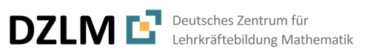

Mehrere Stücke vom Ganzen
bestimmen und darstellen

Text zum Erklärvideo B1A2

Zum Fördermaterial von Andrea Schink & Susanne Prediger

Link zum Fördermaterial und Erklärvideo: http://mathe-sicher-koennen.dzlm.de/bpd#b1

 | Bild und Text im Video (wichtigste bedeutungsbezogene Satzbaustein in fett) |  | Hinweise für Lehrkräfte
0:00 | Aufhänger
 |  | Im letzten Video hast du gesehen, wie man sich 1/3 oder 1/6 vorstellen kann.  Und in diesem Video zeigen wir dir, wie du dir Brüche wie 3/4, 2/4 oder 5/8 vorstellen kannst. | - Brüche beschreiben Anteile als Teil-Ganzes-Beziehungen  - Das Erklärvideo B1A1 zeigt Brüche mit Zähler 1, in diesem Video B1A2 werden Viertel, Drittel, etc. gezählt mit anderen Zählern.
0:20 | Anteil als Zusammenhang vom Teil zum Ganzen (wenn Teil mehrere Stücke umfasst)
 |  | Dazu ein Beispiel: Kenan, Leonie und Tara brechen eine Tafel Schokolade  in 4 gleich große Stücke.  Jedes Kind nimmt ein Stück von  insgesamt 4 Stücken, also 1/4. | - Dazu passen die MSK-Förderaufgaben 2.1b, 2.1c, 2.2 und 2.3 (aus Baustein B1A)
Welchen Anteil von der ganzen Tafel haben dann alle Kinder zusammen bekommen? Dafür kannst du die Viertel zusammenzählen:
1/4, 2/4, 3/4. Der gesuchte Anteil ist also 3/4. Drei von vier Stücken.
Am Zähler siehst du: der Teil besteht hier aus den 3 Stücken.
Und am Nenner siehst du: das Ganze, also die ganze Tafel
Schokolade, besteht aus insgesamt 4 Stücken.
1:03 | Unterschiedliche Darstellungen des gleichen Anteils
 |  | Schauen wir uns jetzt mal andere Formen an: Hier siehst du einen Kreis und ein Rechteck. Du kannst den Kreis in 6 gleich große Stücke teilen und davon 2 Stücke markieren. Wie groß ist der markierte Anteil?  Das Ganze besteht aus 6 Stücken.  Der Teil besteht aus 2 Stücken.  Du hast also den Anteil 2/6 markiert. | - Durch Darstellung von Brüchen in unterschiedlichen Formen und mit unterschiedlichen Einteilungen wird Flexibilisierung der Vorstellungen angestrebt  - Dazu passen die MSK-Förderaufgaben 1.4c, 2.1a und 2.4  (aus Baustein B1A)
Kannst du auch in dem Rechteck 2/6 einzeichnen?
Im Nenner siehst du: Das Ganze ist in 6 Stücke geteilt. Das kann z.B. so aussehen oder auch so. Der Teil besteht aus 2 Stücken. Du kannst das z.B. so einzeichnen oder auch so. Beide Male hast du hier 2/6 eingezeichnet. Klar, denn in beiden Fällen sind 2 von 6 gleich großen Stücken markiert. 2/6 kann also ganz verschieden aussehen, mit vielen Formen oder Einteilungen.
2:04 | Erklärung der Bedeutung der Größe der Stücken
 |  | Schau dir jetzt mal dieses Beispiel an. Welchen Anteil siehst du hier? Das Ganze ist in 5 Stücke geteilt. Aber die Stücke sind nicht gleich groß. Um den Anteil bestimmen zu können, muss das Ganze aber in immer gleich große Stücke geteilt werden. Wichtig ist, dass sich die Größe des Ganzen dabei nicht verändert. | - Nichtberücksichtigung der Größe der Stücke ist ein typischer Fehler bei Lernenden  - Mögliche Ursache kann eine nicht ausreichende Vorstellung des Zusammenhangs zwischen Anteil, Teil und Ganzem sein. Dann muss dies aufgearbeitet werden  - Dazu passen die MSK-Förderaufgaben 1.6 und 2.6 (aus Baustein B1A) mit dem Einsatz des Bruchpuzzles
Du kannst das Ganze z.B. so einteilen, dass alle Stücke genauso groß sind, wie dieses Stück. Das sieht hier dann so aus. Jetzt sind alle Stücke gleich groß und du kannst das Ganze bestimmen. Insgesamt ist das Ganze in 7 gleich große Stücke eingeteilt.
Was ist nun der Anteil? 2/7.
Denn es sind zwei von sieben Stücken markiert.
2:58 | Abschlussaufgabe
 | 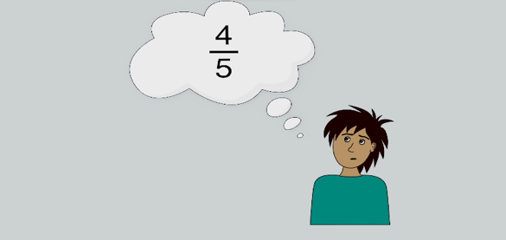 | Jetzt weißt du, wie du dir Brüche vorstellen kannst. Und jetzt bist du dran: Kannst du zu dem Bruch 4/5 zwei  verschiedene Bilder zeichnen?

